
Convoquer une Assemblée Générale

Fiche publiée en février 2019.
Certains éléments ont pu évoluer depuis la date de publication.
La convocation doit répondre à un certain nombre de règles relatives :
- à l’envoi de la convocation
- à l’objet de l’Assemblée Générale
- aux destinataires
- aux modes de convocation
- aux délais à respecter
- au contenu de la lettre de convocation

L’envoi de la convocation à l’Assemblée Générale
La convocation est rédigée et envoyée par la personne ou l’instance nommée dans les statuts ou dans le règlement intérieur.
Il peut s’agir :
- Du Comité Directeur ;
- Du Bureau ;
- Du Président ;
- Du Secrétaire.
L’objet de l’assemblée générale
Une assemblée générale n’aura pas la même dénomination et donc pas les mêmes règles applicables selon son objet. La répartition des compétences est la suivante :
L’Assemblée Générale ordinaire :
- Approbation des procès-verbaux des AG antérieures ;
- Lecture et approbation des rapports moral et sportif ;
- Approbation des comptes clos et affectation du résultat ;
- Approbation du budget ;
- Détermination des perspectives de l’association.
L’Assemblée Générale extraordinaire :
- Modification des statuts et/ou du règlement intérieur ;
- Dissolution de l’association ;
- Convocation spécifique en vue de prendre une décision particulière ;
- Fusion ou transformation de l’association ;
- Autorisation d’actes de gestion importants.
L’Assemblée Générale élective :

En fonction des dispositions statutaires, l’assemblée générale élective a pour objet :
- l’élection des membres du Comité Directeur ;
- et/ou l’élection des membres du Bureau.
- et/ou l’élection du Président.

Les destinataires – le formalisme – les délais de convocation
En application des dispositions du code du sport sur l’agrément des associations, les statuts des associations doivent prévoir un nombre minimum de réunions de l’Assemblée Générale par an et les conditions de convocation. L’Assemblée Générale doit se réunir au moins une fois par an.
En l’absence de dispositions précises dans les statuts, tous les adhérents doivent être convoqués à l’Assemblée Générale et peuvent ainsi participer aux votes. Toutefois, les statuts, voire le règlement intérieur, peuvent exclure certains membres sur la base de critères divers (ancienneté de l’adhésion, cotisation non réglée, âge…).
Les statuts ou le règlement intérieur de l’association peuvent prévoir diverses formes de convocation, qui peut être individuelle ou collective. La convocation peut être faite par lettre simple ou lettre recommandée avec accusé de réception, par message électronique, par voie d’affichage dans les locaux de l’association ou sur son site internet ou par le biais d’une annonce dans la presse.
Le délai entre la convocation et la tenue de l'assemblée générale doit être suffisant pour laisser aux participants le temps de préparer la réunion et en particulier de prendre connaissance de l'ordre du jour ainsi que des documents qui y sont joints. Le délai de convocation doit être fixé par les statuts. Il est généralement compris entre quinze jours et un mois. Le défaut de respect de ce délai peut entraîner l'annulation de l'assemblée qui s'est déroulée prématurément, à moins que tous les membres aient pu être présents ou représentés à celle-ci.
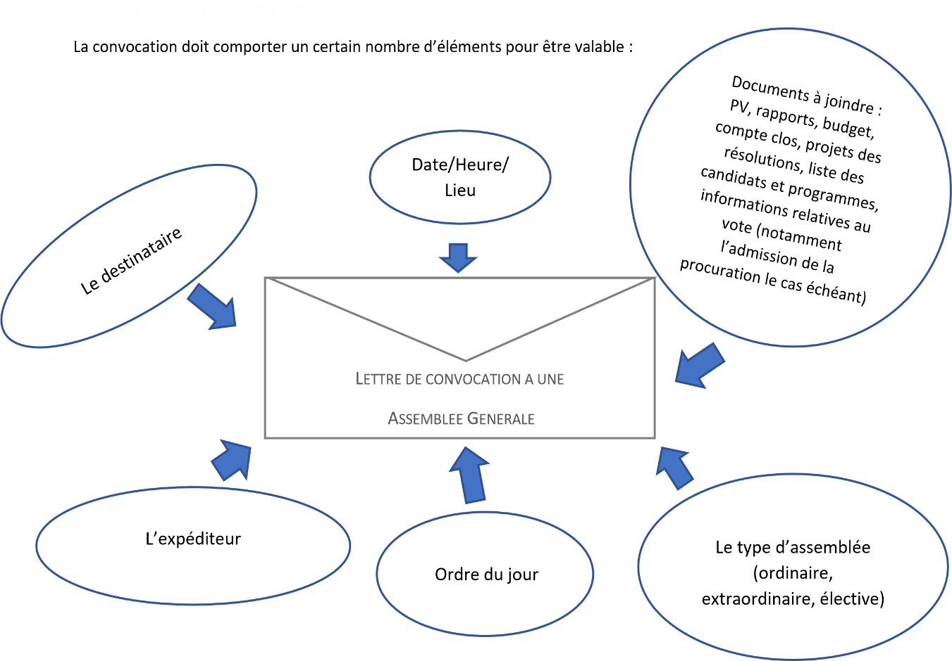

Comité Directeur = conseil d’administration 1/2

